1-1.对如图所示RLC串联电路可以建立微分方程模型（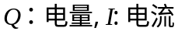）：
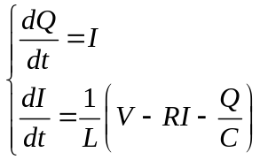
R
L
C
V
其中有4个正参数：为电阻，为电感，
为电容， 为电源电压。

试用无量纲化方法化简该模型，
使得参数个数最少。

1-2.假设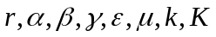均为正参数。根据无量纲化思想，化简下面的数学模型，使得参数个数减到最少：
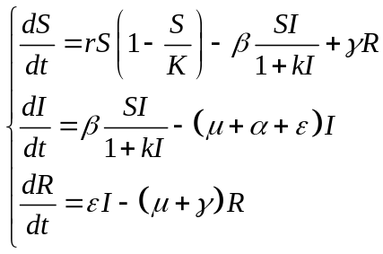
1-3 作业题P60-1.2.

2-1.实验测得下列数据
x | 1.1 | 1.5 | 2 | 3 | 3.8 | 5
y | 2.12 | 9.07 | 15.36 | 24.07 | 29.75 | 36.08
- 作散点图，猜测合理的拟合函数形式
- 根据1）中的拟合函数形式，请用最小二乘法确定最佳拟合函数（参数保留小数点后2位）。

2-2。实验测得下列数据
x | 1.0 | 1.3 | 2 | 2.3 | 3.5 | 4.2
y | -76.5 | -46 | -14 | -8.5 | -1.2 | -0.4
- 作散点图，猜测合理的拟合函数形式
- 根据1）中的拟合函数形式，请用最小二乘法确定最佳拟合函数。

3-1（1）求解Logistic模型 。
（2）求该模型变化率最大时刻。
3-2作业题P131－3.4.
3.讨论差分方程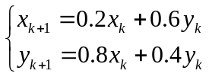 当初值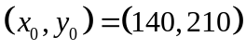 时的长期演化规律。

（1）时间充分大以后，该种群自然增长率为多大？有无稳定年龄结构？
有的话，年龄结构是什么情况？没有的话，理由是什么？
4-1.某动物种群最大年龄60岁，按年龄平均分成3组，每20年为一时段观测一次种群数量变化。各组在1个时间段内雌性后代繁殖率分别为 0.15，0.7，15；死亡率分别为0.4，0.8。
(2) 由于环境条件限制，需要通过等比例处理每个年龄组的生育率，问如何处理时，种群总量保持不变。此时稳定情况下的年龄结构怎样？

（1）时间充分大以后，该种群单位时间内自然增长率为多大？有无稳定年龄结构？
有的话，年龄结构是什么情况？没有的话，理由是什么？
4-2.某动物种群最大年龄15岁，按年龄平均分成3组，每5年为一时段观测一次种群数量变化。各组在1个时间段内雌性后代繁殖率分别为1，4，5；前两组死亡率分别为0.7，0.8。
4-3作业题P153-1.2.3
(2) 由于环境条件限制，能否通过只降低单独1个年龄组的生育率使得种群总量保持不变？如果不可以，请问理由，如果可以，请问处理哪个年龄组时，该年龄组生育率降低的比例最小？此时稳定情况下的年龄结构怎样？
5-1.如果在用层次分析法建模时构造了某个判断矩阵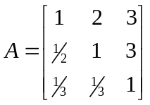，
- 指定采用牛顿迭代公式计算矩阵A的最大特征值（保留到小数点后2位，采用其它方法计算不给分）；
- 判断该矩阵能否通过一致性检验？
表 随机一致性指标值
n 1 2 3 4 5 6 7 8 9 10 11
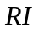 0 0 0.58 0.90 1.12 1.24 1.32 1.41 1.45 1.49 1.51

5-2.如果在用层次分析法建模时构造了某个判断矩阵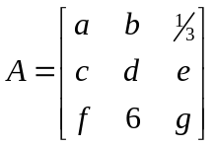，
- b=3时，算出矩阵A的模最大特征值（保留到小数点后2位），A能否通过一致性检验（RI=0.58）？
- b取何值时，矩阵A为一致矩阵？此时矩阵A的模最大特征值为多少？

6-1.学校在8栋教学楼之间铺设光缆，各楼宇之间的预计铺设造价如下图所示。
- 写出该网络的邻接矩阵P;
- 用Kruskal算法生成最佳方案，请按顺序给出每一步选择的边,顶点标号小的在前（比如，顶点1和顶点2之间的连边用1-2表示），计算该方案的总造价；
- 指定从6号楼开工建设，用Prim算法生成最佳方案，请按顺序给出每一步新选择的点连到已选点所使用的边,顶点标号小的在前（比如，顶点1和顶点2之间的连边用1-2表示），计算该方案的总造价；
写出求解最小造价方案的函数优化模型标准形式，并判断其类型。

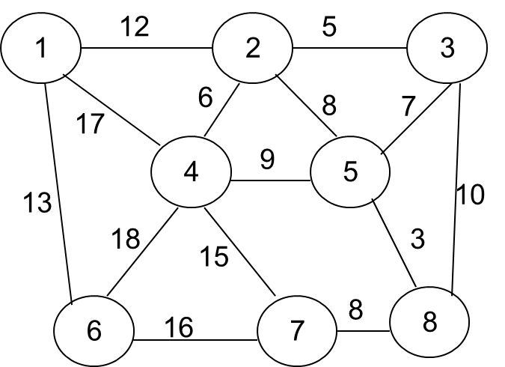

6-2.如果某大型工程施工计划安排如下图所示，其中各个顶点表示工程中的某些事件，（如1号顶点表示开工事件，8号顶点表示竣工事件），有向边表示某个子工程必须在两个事件之间完成，方向由前一个事件指向后一个事件，边上的权重表示该子工程施持续工时间。
- 写出该网络的邻接矩阵P;
- 建立求解整个工程最短竣工时间的数学模型，并判断该模型的类型。
- 用Dijkstra算法生成1号点到3号点的最短路径，并给出最短路的长度。
1
2
3
2
4
4
2
6
5
5
2
1
3
6
7
8
2
1
5
3
2
1

